

Actividad | 3 | Prototipo y Evaluación Diseño de Interfaces 1

Ingeniería en Desarrollo de Sofwtare

TUTOR: Fátima Fernández de Lara Barrón.

ALUMNO: Rodrigo Flores Vázquez.

FECHA: 30 de septiembre 2024

**Índice**

1. Introducción. 3

2. Descripción. 3

3. Justificación. 4

4. Desarrollo. 5

4.1. Prototipado. 5

4.1.1. Diseño de interfaz de búsqueda en general. 5

4.1.2. Diseño de interfaz de garantías, devoluciones, cancelaciones y envíos. 6

4.1.3. Diseño de interfaz rastrea de tu pedido. 8

5. Evaluación. 10

6. Conclusión. 11

7. Referencias. 12

## **Introducción.**

En esta actividad comprenderemos, desarrollaremos y construiremos prototipo de mejora de interfaces, con el objetivo de mejorar la calidad del sitio web o aplicación anteriormente descrita en las actividades anteriores. Es esencial contar con las herramientas y la tecnología adecuadas para respaldar nuestros esfuerzos de diseño de interfaz de usuario.

Asimismo, destacaremos que las aplicaciones, sitios web, o cualquier sistema siempre debe de estar a la altura del consumidor, de tal forma que su actualización y mejora sea constante y mejorable, ya que con esta información y tomando en cuenta el análisis de requisitos efectuados con anterioridad, tendremos las ideas de diseño con mayor potencial.

Se procederá a realizar el prototipo y su evaluación, por lo que destacaremos que el objetivo principal del diseño de interfaz es mejorar la interacción entre el usuario y el dispositivo en cualquier producto, sin importar software o hardware.

## **Descripción.**

Puedo entender que cuando hablamos de usabilidad como una característica de la calidad del software, nos referimos a la capacidad que tiene un software para ser atractivo, útil, entendido y utilizado por el usuario final y pueda satisfacer sus necesidades y deseos. Entiendo que el Diseño y la evaluación de la UX, es la prueba de la experiencia del usuario, es el proceso de evaluar diferentes aspectos de la usabilidad del software para determinar la mejor manera de que un sitio web o aplicativo y sus elementos interactúen con su audiencia.

Destaco que los tests con usuarios reales permite evaluar, en el ámbito digital, si las propuestas de navegación, contenidos o funcionalidad son adecuadas y, en el ámbito físico, para corroborar si un concepto se entiende como está plasmado en la pantalla. Un análisis UX eficaz nos proporcionará una serie de pasos o medidas a seguir para lograr satisfacer los deseos y aliviar los puntos de dolor que experimentan los usuarios de nuestro producto.

*Es así como las pruebas de usabilidad se encargarán de evaluar un producto mediante la interacción directa con los usuarios:*

1. Se selecciona a un grupo de personas sin conocimiento sobre el aplicativo, pero que son una muestra del segmento que luego deberá utilizarlo y se les solicitará que completen una tarea específica dentro de la aplicación sin decirles cómo realizarla.
2. Mientras los usuarios prueban el software, los observadores escucharán, observarán y tomarán notas de todas las dificultades o incomodidad que pudieron ver por parte de la persona al interactuar con la aplicación.
3. Estas anotaciones indicarán cualquier problema de usabilidad del aplicativo y determinarán el nivel de satisfacción del usuario con el software.

## **Justificación.**

¿Por qué debería emplearse este tipo de solución para la actividad presentada?

Podría destacar que la recomendación para tener un buen sitio web o aplicación y así como tener una excelente interfaz, es hacer las pruebas de experiencia de usuario en una etapa temprana, cuando el producto está en fase de creación, ya que mientras más se avance en el proyecto, más costosos resultan los cambios.

*Es importante saber que hoy en día, la evaluación de usabilidad debe tener en cuenta:*

-Eficacia: Capacidad de los usuarios para completar tareas utilizando el sistema, así como a la calidad del resultado obtenido.

-Eficiencia: Nivel de recursos gastados en la realización de tareas.

-Satisfacción: Reacciones subjetivas de los usuarios al utilizar el sistema.

Entiendo que es muy difícil comparar la usabilidad de diferentes sistemas, solo las evaluaciones subjetivas permiten la comparación entre sistemas y llegar a los objetivos. Es así como cuando se combinan datos cuantitativos y cualitativos como vi en los videos de la materia, se obtiene una imagen completa de la experiencia del usuario.

Debemos saber que los datos cuantitativos nos van a permitir identificar cuáles son los problemas que experimentan los usuarios y su grado de gravedad, mientras que los datos cualitativos nos ayudarán a comprender por qué y cómo afectan a los usuarios y cómo puedes solucionarlos.

## **Desarrollo.**

## Prototipado.

## Diseño de interfaz de búsqueda en general.

## Diseño de interfaz de garantías, devoluciones, cancelaciones y envíos.

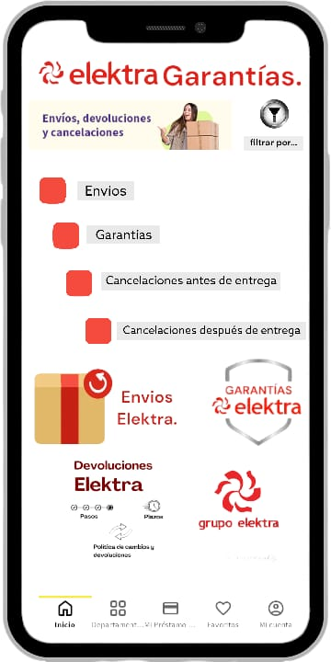

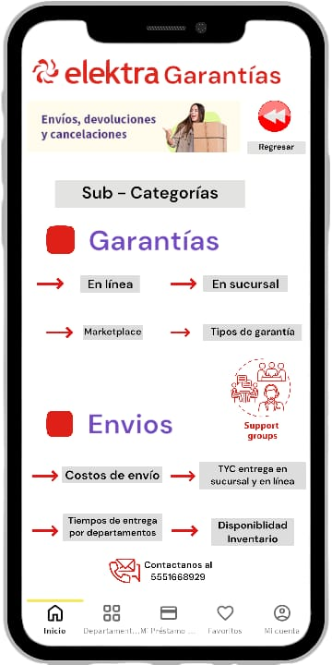

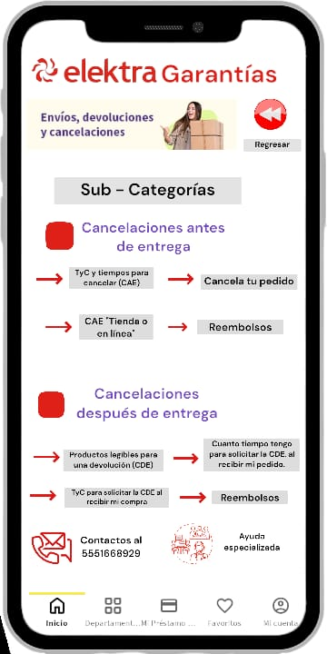

## Diseño de interfaz rastrea de tu pedido.

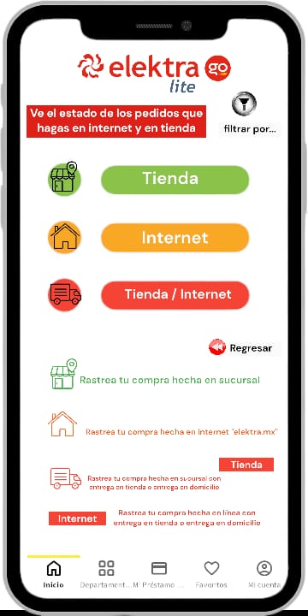

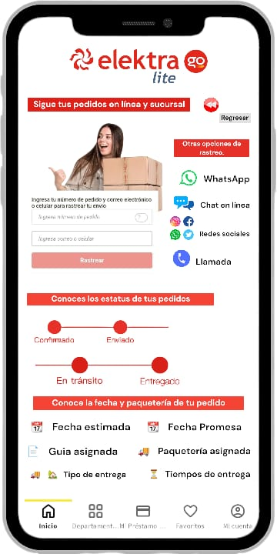

.

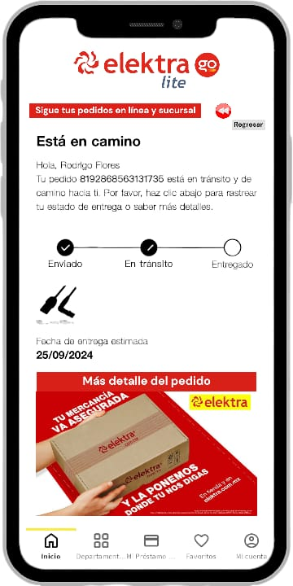

## Evaluación.

Análisis perceptivo, destacando de qué manera la nueva interfaz impactará hacia el usuario final en contraparte a la interfaz anterior.

Primero que nada, destacaremos que el sito o web, o bien, la aplicación que elegimos fue la tienda departamental en línea de elekra.mx. Cabe destacar que la página Elektra.mx y la aplicación Elektra son un poco distintas a la información que brinda. En el diseño, colores, letras, imágenes, nombres, publicidad, algunos servicios brindados son totalmente iguales, sin embargo, ambas plataformas tienen ciertos apartados similares, como el buscador, centro de ayuda sobre garantías, devoluciones, entre otros, pero al momento de dar clic en algún apartado antes mencionado, tanto en la página web, como en la aplicación, la información es totalmente distinta.

Podríamos indicar que la página web está al 70% de tener una buena funcionalidad y de tener buenas interfaces, pero, en la aplicación podrimos darle un 20%, ya que la falta muchísimas más funciones que destacar y agregar que estás mismas en la página también, con el objetivo de cambiar un poco la interfaz de ambas y sea más accesible para el usuario. Ante la información brindada y comentarios en la Play Store de la aplicación Elektra, consideramos mejorar tres interfaces de la aplicación, ya que la mayoría de los usuarios de Elektra usan más la aplicación que en la App y por ende la aplicación necesita de bastantes actualizaciones.

Podemos destacar que la primera interfaz que mejoraremos en la app será el diseño de interfaz de búsqueda en general, ya que actualmente en el apartado buscar, al momento de poner una palabra clave o una palabra en concreto, podemos obtener resultados no favorables, ya que aparecen otros asuntos nada relacionados con lo que queremos buscar y con la nueva interfaz, al momento de buscar alguna duda que tenga el usuario, al momento de poner la palabra u oración y dar clic en buscar, se desplegara subcategorías relacionadas con lo que el usuario desea validar y poder filtrar lo relacionado a su búsqueda y al momento de dar clic en la subcategoría, se desplegara los pasos, o bien una descripción despejando las dudas del usuario.

Como segunda interfaz, tenemos la interfaz de garantías, devoluciones, cancelaciones y envíos, ya que actualmente en la aplicación no tenemos ese apartado como tal, pero en la página si, por lo que es importante agregar y mejorar dicha interfaz en la aplicación, con el objetivo de ser transparentes con los usuarios, resolver sus dudas sin necesidad de tener un contacto y lo más importante, se sientan seguros al hacer sus compras. Con esta nueva mejora en la aplicación, los usuarios tendrán más información sobre cancelaciones, garantías y devoluciones a detalles y con información concreta, está interfaz estará a la vista del cliente como un icono de garantías, devoluciones, cancelaciones y envíos, al momento de dar clic, se desplegará categorías y subcategorías de acuerdo con lo que el cliente desea validar y obtener información a detalle.

Por último, tendremos la interfaz rastrea de tu pedido, ya que actualmente en la aplicación no se encuentra dicha opción y en la página asimismo se tiene la opción, pero no está habilitada y esto ocasiona molestia a los usuarios, ya que no tienen la forma de validar si su pedido se realizó correctamente y validar en que estatus o en donde se encuentra su compra actualmente, así como saber una fecha tentativa de entrega de su producto. Con esta mejora en la interfaz, podremos rastrear nuestras compras con el número de pedido, correo o teléfono asociado a la compra, asimismo tendremos la opción de otros medios de contacto para obtener información sobre la compra.

Podemos destacar que tendremos una mejora significante, ya que en la misma aplicación podremos validar en tiempo real donde se encuentra el producto, tener notificaciones sobre cada actualización de la compra, así como tener una fecha estimada y promesa de entrega, guía asignada, paquetería, tipo de entrega y tiempos estimados de entrega de acuerdo con departamentos. Por último, pero no menos importante, podremos rastrear las compras hechas en sucursal y saber si ya viene en camino al domicilio, o bien, ya se encuentra en la sucursal para ser recogido. Con está mejoras, los usuarios sin duda se sentirán acompañados en sus compras y podrán tener más familiarización con las interfaces.

## **Conclusión.**

Puedo concluir que la UX, es como la experiencia completa del usuario desde la llegada al sitio web o aplicación, hasta salir de él por ultima vez. La UX es uno de los factores que más influyen en el éxito o fracaso de un proyecto web. Por ello, saber cómo medir una estrategia UX es fundamental.

Entendí que la UX, influye de manera tan determinante en el rendimiento de una web, básicamente, una estrategia UX correctamente definida y ejecutada significa usuarios que permanecen más tiempo en la web y muestran mayor propensión a hacerlo lo que queremos de ellos. Además, una buena estrategia UX también beneficia al SEO de la web, cuanto mayor capacidad demuestre nuestra página para retener a los usuarios y ofrecerles lo que esperan encontrar, mayor visibilidad obtendremos en el mundo. Es decir, el buscador interpretará que nuestra web es relevante, interesante, para una serie de búsquedas de los usuarios.

Como vimos en las unidades, entender bien cómo medir [una estrategia UX puede proporcionarnos beneficios evidentes](https://woko.agency/blog/beneficios-ux/) y ayudarnos con nuestros objetivos en nuestra empresa o negocio. Cada proyecto web tendrá sus propios indicadores y sus propias necesidades de análisis, pero la idea fundamental nunca cambia, ya que será medir el éxito de la página web o aplicación.

## **Referencias.**

Global Business IT. (s. f.). Las pruebas de experiencia de usuario (UX) - Global Business IT. <https://gbitcorp.com/blog/posts/las-pruebas-de-experiencia-de-usuario-ux/>

Luis Filipe y Miguel Félix. (2022, 3 marzo). ¿Cómo evaluar la UX y usabilidad? Academia YouX. <https://you-x.eu/es/como-evaluar-la-experiencia-de-usuario-y-la-usabilidad/>

hotjar, by Contentsquare. (2023, 27 noviembre). Análisis UX: mejores métodos y herramientas clave. <https://www.hotjar.com/es/diseno-ux/analisis/>

Felipe. (2024, 28 marzo). Cómo Evaluar y Mejorar la User Experience (UX) de tu Sitio Web | Blog | Hosting Plus Mexico. Hosting Plus. <https://www.hostingplus.mx/blog/como-evaluar-y-mejorar-la-user-experience-ux-de-tu-sitio-web/>